Информационный бюллетень Совета депутатов и администрации
Кузьмищенского сельского поселения
КУЗЬМИЩЕНСКИЙ ВЕСТНИК
Учредители: Совет депутатов Кузьмищенского сельского поселения, администрация Кузьмищенского сельского поселения

№ 1-2 ____24 января 2024 года Выходит с 20 сентября 2006 года

Прокуратура Костромского района разъясняет законодательства на тему:

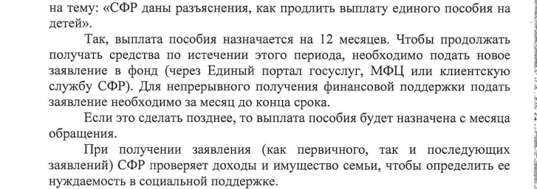

О результатах деятельности прокуратуры Костромского района
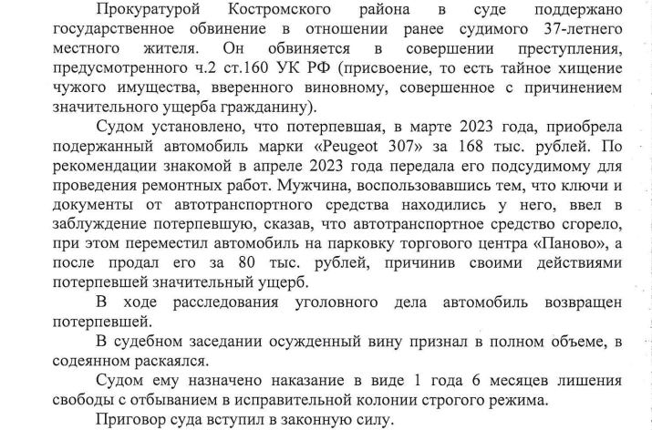

Редактор  О.Н. Голубева | Адрес редакции: 156520, Костромская область, Костромской район, д. Кузьмищи, ул. Зеленая 6, тел. 667-282. | Отпечатан на принтере администрации  Кузьмищенского сельского поселения.  Тираж 3 экземпляра.

